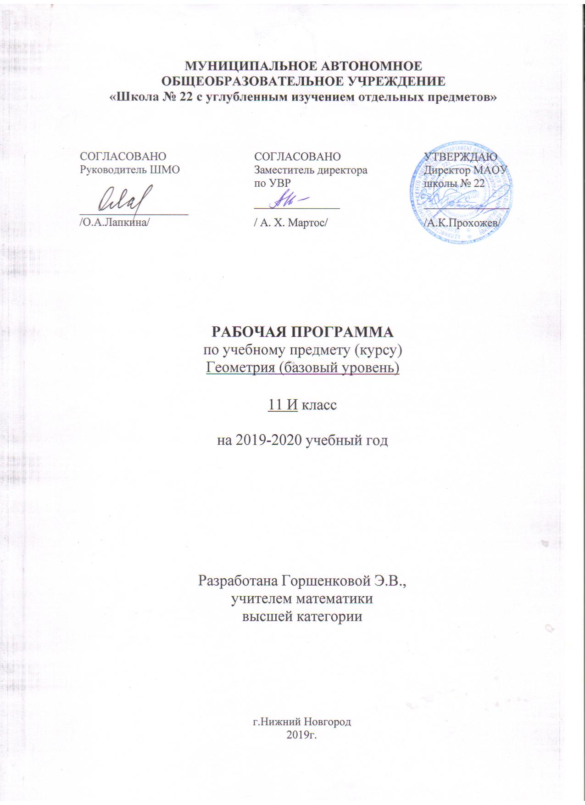

Номер урока | Содержание учебного материала | Количество часов | Примерные сроки
Глава 4 | Векторы в пространстве | 6
1 | Понятие вектора в пространстве. | 1
2-3 | Сложение и вычитание векторов. Умножение вектора на число. | 2
4-5 | Компланарные векторы. | 2
6 | Зачет по теме «Векторы». | 1
Глава 5 | Метод координат в пространстве | 14
7-12 | Координаты точки и координаты вектора. | 6
13-19 | Скалярное произведение векторов. | 7
20 | Контрольная работа по теме «Метод координат». | 1
Глава 6 | Цилиндр, конус, шар | 17
21-24 | Цилиндр | 4
25-28 | Конус | 4
29-35 | Сфера | 7
36 | Контрольная работа по теме «Тела вращения». | 1
37 | Зачет по теме «Тела вращения». | 1
Глава 7 | Объемы тел | 17
38-40 | Объем прямоугольного параллелепипеда | 3
41-42 | Объем прямой призмы и цилиндра | 2
43-47 | Объем наклонной призмы, пирамиды, конуса. | 5
48-52 | Объем шара и площадь сферы | 5
53 | Контрольная работа по теме «Объемы». | 1
54 | Зачет по теме «Объемы». | 1
55-68 | Заключительное повторение при подготовке к итоговой аттестации по геометрии | 14

